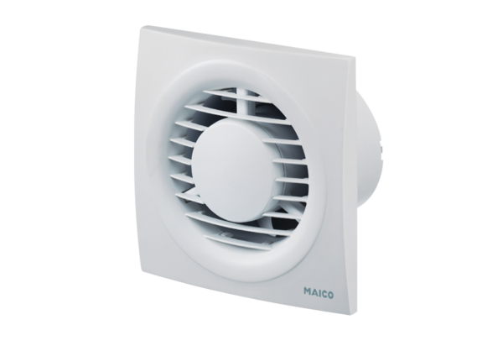Wentylator dla małych pomieszczeń ECA piano HOpakowanie jednostkowe: 1 sztukaAsortyment: A
Numer artykułu: 0084.0082Producent: MAICO

